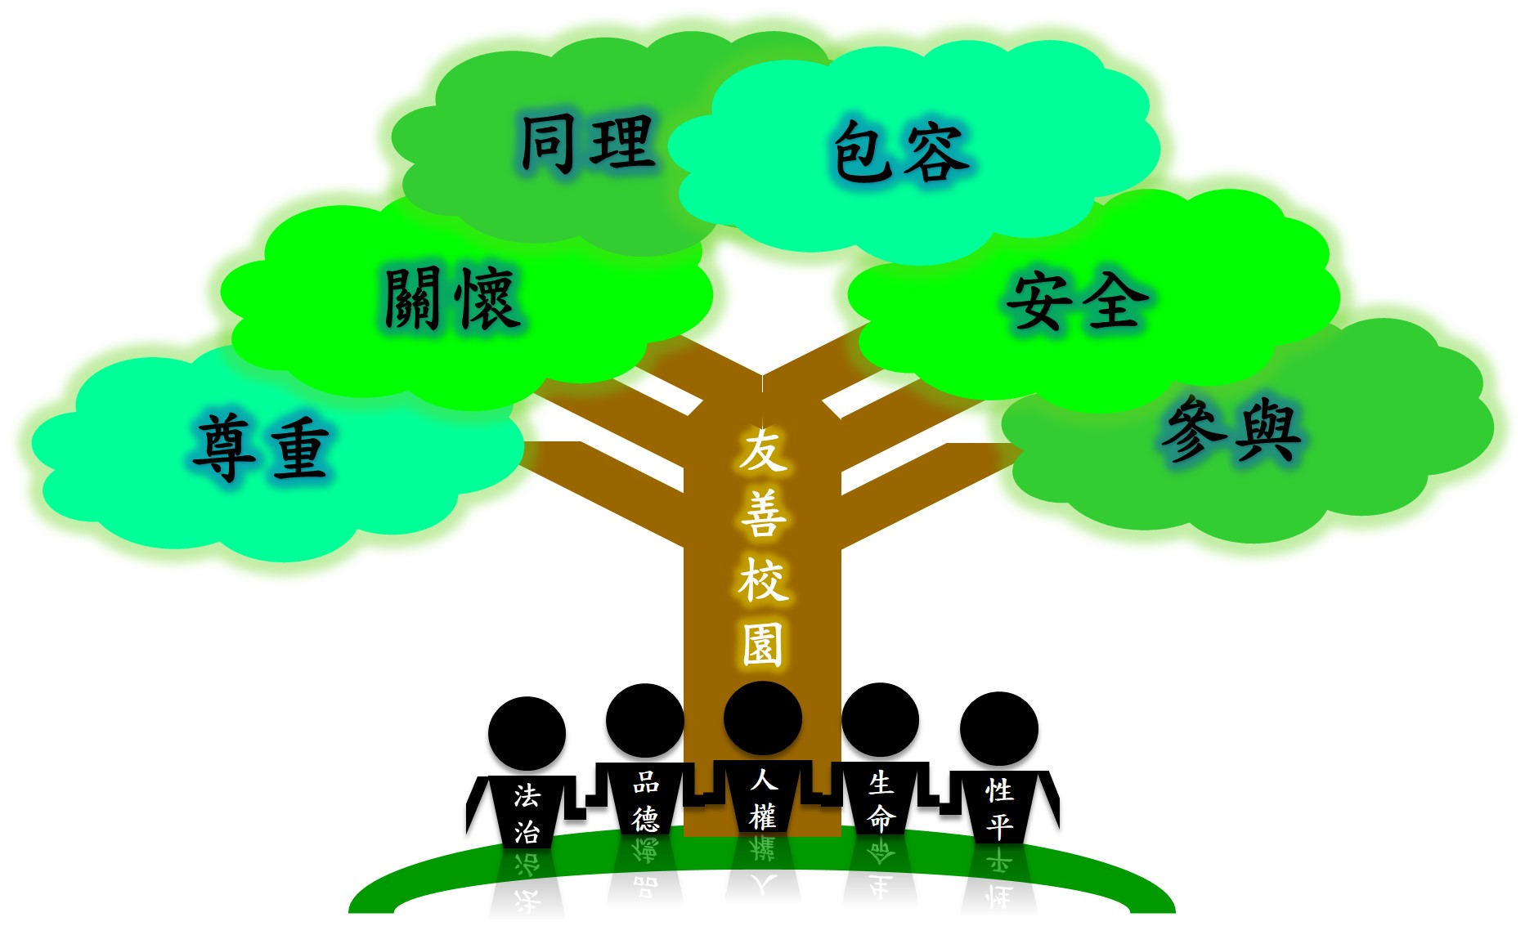
教育部106學年第1學期友善校園週實施計畫
一、計畫內涵：
「友善校園」係以學生為中心、學校為本位，強調尊重、關懷、同理、包容、安全、參與等涵義，任何教育活動以及輔導管教措施均可建立在「友善校園」上發展，其主要內涵包括性別平等教育、學生輔導體制、人權教育、公民教育及生命教育等，以培養新世紀所需的「社會好國民、世界好公民」。
二、計畫目的：
為營造安全、溫馨、適性的學習環境，建構健康、和諧、友善的校園風氣，透過各級學校多元化活動規劃及各級主管教育行政機關協助全力支持下，由學校推動友善校園週創意活動，加強實施人權教育、法治教育、品德教育及生命教育之宣導，並置重點於「防制學生藥物濫用」、「防制校園霸凌」及「杜絕復仇式色情」等，藉由各項教育宣導及活動之辦理，喚起國人及各級學校對於建立友善校園之重視。
三、計畫時間：
（一）106年8月30日（星期三）起至9月5日（星期二）止，各校並得規劃於9月30日以前辦理友善校園競賽或動態系列活動；8月28、29日訂為友善校園週準備日，各直轄市、縣（市）政府教育局（處）及各級學校應完成教育宣導準備，俾利友善校園週教育宣導活動順利推行（宜蘭縣、南投縣竹山鎮等提早開課學校，及非兩學期制實驗教育【學校、機構】，由學校所屬主管機關指導學校辦理）。
（二）為有效宣達友善校園理念，各校得持續於學期中其他校內活動或集會場合，融入以「防制學生藥物濫用」、「防制校園霸凌」及「杜絕復仇式色情」等友善校園週教育宣導重點，並提醒學生注意自身交通安全及水域戲水等各項規範與注意事項，學會自我保護及勇於拒絕違法行為，營造校園正向的學習風氣，維護學生安全的學習生活。
四、宣導重點：
（一）防制學生藥物濫用：
1.本部配合行政院「新世代反毒策略」，重視青少年藥物濫用情形，編製藥物濫用分齡補充教材，指導教師融入課程當中，強化家庭教育中心諮詢專線功能（412-8185），提供家長藥物濫用相關諮詢與輔導。
2.鑒於新興混合式毒品逐漸在年輕族群間流行，有關此類毒品除有精美包裝之特徵，易降低施用者對於毒品的警戒性外，新興混合式毒品多為二種以上的毒品混合，造成更大的危險性及致死率，為加強校園師生對新興毒品防制知能，本部業以106年3月2日臺教學(五)字第1060028819號函請各縣市責請各級學校運用行政會議、導師會議或非正式課程等時機加強新興毒品的辨識及反毒技巧，並採分齡分眾的宣導作為，從生活技能、生命省思及健康管理等方面切入強化新興毒品的危害、教導如何辨識與反毒技巧，更應提醒學生決不可輕易食用及持有偽裝成糖果零食的新興毒品（宣導教材並已掛載於本部防制學生藥物濫用資源網/最新消息項下）。
（二）防制校園霸凌：
1.整體防制校園霸凌最重要的關鍵，就是鼓勵學生於發現或是遭受校園霸凌時，一定要勇敢說出來，家長及老師才能針對問題進行協助與輔導，尤其是旁觀學生的反映，更是彰顯校園正義的重要機制，讓學生瞭解「因為你的見義勇為，可以阻止同學遭受霸凌的傷害，並可以改善同學的偏差行為」。
2.倡導「多關心、多關懷、多關愛」之正向防杜作為，並持續加強宣導多元反映管道：可以向導師、家長反映或向學校投訴信箱、縣市投訴專線、本部防制校園霸凌專線0800-200-885、防制校園霸凌專區留言板反映，或於校園生活問卷中提出，或是向其他管道（好同學、好朋友）反映。
（三）杜絕「復仇式色情」（色情報復）：
1.由於網路的發達與普及，訊息傳播快速且不受限於地理空間，人們可以突破時空的限制，快速取得資訊，也讓許多的問題出現了前所未有的情況，許多的行為因為網路的散播，不僅讓事情的嚴重程度倍增，甚至連性質也會有所改變。
2.復仇式色情，又稱色情報復，係指未經過當事人同意而散布讓他人觀看當事人的私密影像、照片，甚而以此威脅當事人，常發生於親密關係（伴侶），涉及身體自主權、名譽等侵害，亦可能導致嚴重後果。
3.各校應強化學生法治教育、性別平等教育及自我保護措施，包括兩性交往及身體自主權等自我概念養成，引導學生對情感關係的自我肯定，並瞭解相關法令規範與行為責任。
（四）併請各校加強實施人權、法治、品德、生命及性別平等教育，以增進友善校園之基礎：
1.依本部人權及公民教育中程計畫，請各校賡續強化各級學校親師生與行政人員認識人權及公民教育與相關人權公約，持續暢通學生參與公共事務之管道並建立參與及溝通審議之機制，並配合十二年國民基本教育之推動，發展課程及教材，營造落實人權保障、重視公民責任、相互尊重與包容之友善教育環境。
2.請各校配合法治課程教材，加強辦理學生基本法律知識宣導措施，落實中小學學生自治活動，如班會、自治市長等，強化民主法治觀念素養，並結合社會相關資源，協助學校推動法治教育。
3.依本部品德教育促進方案理念及學校特色與需求，請各校擬具學校品德教育計畫，由校內各單位依權責進行分工，並強化各單位橫向整合與縱向聯繫，積極具體落實推動。
4.請建構校本自主特色與校園文化之生命教育推動模式，鼓勵教師參與生命教育課程教學與教材資源觀摩分享活動，並辦理多元生命教育活動，或邀請生命典範人士宣導推廣正向人生理念與經驗，提供校內生命教育報導或案例分享，加強與大眾傳播媒體合作宣導生命教育理念與活動。
五、一般規定：
（一）請教育部國教署簡任視察及各縣（市）聯絡處於友善校園週內至少分別抽查訪視轄區內3所以上學校之教育宣導活動，並優先以各直轄市、縣（市）政府教育局（處）規劃辦理之活動場次為訪視學校。
（二）請各直轄市、縣（市）政府教育局（處）依據地方特性訂定106學年第1學期友善校園週實施計畫，得配合地方重大活動，或結合政府與民間資源，積極規劃以多元、活潑方式辦理友善校園週教育宣導活動，並請縣（市）長（或副縣[市]長或教育局[處]長）主持，以提升全民共同推動友善校園之宣導成效。（各直轄市、縣【市】活動規劃資訊，請於106年8月22日以前提供教育部國教署彙辦）
（三）請各直轄市、縣（市）政府教育局（處）督導轄屬學校落實辦理友善校園週教育宣導活動（駐區督學於友善校園週內至少抽樣訪視轄區內3所以上學校之教育宣導活動），及彙整轄屬學校推動友善校園週成果。
（四）各校應於友善校園週期間，運用朝會或週會等大型集會場合，由校長親自對全校師生宣導「防制學生藥物濫用」、「防制校園霸凌」及「杜絕色情暴力」等友善校園週教育宣導重點，及實施法治、品德、人權、生命及性別平等教育，以正向推動相關防制作為。
宣導資源：
附錄
一、校園法治教育學生手冊（http://depart.moe.edu.tw/ED2800/News_Content.aspx?n=98D52D5BD48ACC6D&sms=4E4FC20742593EE0&s=F6CB8BEB9B49059D）、人權教育諮詢暨資源中心（http://hre.pro.edu.tw/）、品德教育資源網（http://ce.naer.edu.tw/home.php）、生命教育全球資訊網（https://life.edu.tw/2014/）。
二、本部防制學生藥物濫用資源網（http://enc.moe.edu.tw/）。
三、本部防制校園霸凌專區網站（https://csrc.edu.tw/bully/）。
四、本部防制校園霸凌法治教育宣導動畫專區（http://depart.moe.edu.tw/ED2800/News_Content.aspx?n=0231389838B618BC&sms=96487F5C8DD0FA9D&s=9D2498051AD2F2D4）。
五、少年法律專刊（http://www.mdnkids.com.tw/law/），係本部依「加強學校法治教育計畫」，每年度與國語日報合作出版，以淺白易懂、活潑有趣的文章和漫畫，並佐以時事，廣泛介紹各項法律及相關資源與知識，對青少年及一般社會大眾法治觀念之扎根與建立頗有助益，且能提供學校推動法治教育之補充教材，強化青少年及家長法治素養。
六、法律基本常識測驗（http://depart.moe.edu.tw/ED2800/News.aspx?n=29D1A6CC2883568E&sms=CD00C8B5422B5957，發布時間100-05-10）：分為「國小版」、「國中版」及「高中職含五專前三年版」，請中小學及專科學校（三年級以下）以學校本位及多元方式實施，引導學生有效學習，使該教材成為中小學校學生認識習得法律常識之基本工具，增進法治素養，提升法治知能。
七、「超級法律王」節目，係本部補助民間基金會製播之節目，以寓教於樂的方式，期使學生認識法律，並建立正確的是非價值觀念，培養出「知法守法」習性，尊重自己、尊重他人，重塑校園倫理，最終建構乾淨無毒、友善和諧的校園；節目內容均已置於「愛學網」（http://stv.moe.edu.tw/）
八、「全國法規資料庫創意教學競賽」得獎作品，（高級中等學校、國中）教案主題分別為人權法治、反毒、性別平等、反網路霸凌言論等（http://law.moj.gov.tw/Digital/digital_show.aspx）。
九、性別與法律學生手冊－復仇式色情防治案例（如後附）（國民中學【含】以上學制適用）。

